|  |
| --- |
|  |
| МИНОБРНАУКИ РОССИИ |
| Федеральное государственное бюджетное образовательное учреждение высшего образования  **«МИРЭА – Российский технологический университет»**  **РТУ МИРЭА**  **Институт кибербезопасности и цифровых технологий (ИКБ)** |
| КБ-2 «Прикладные информационные технологии» |
|  |

**ИНДИВИДУАЛЬНЫЙ ОТЧЕТ ПО ПРАКТИЧЕСКИМ РАБОТАМ**

**ПО ДИСЦИПЛИНЕ**

**«ОРГАНИЗАЦИЯ ЭВМ И КОМПЬЮТЕРНЫХ СИСТЕМ»**

| **Студента 2 курса учебной группы БИСО-02-22**  **Зубарева Василия Сергеевича** |
| --- |
|  |

Оглавление

Практическая работа №1 3

Практическая работа №2 5

Практическая работа №3 11

Лабораторная работа №4 13

Лабораторная работа №5 14

# Практическая работа №1

«Система схемотехнического проектирования. Основные логические схемы»

**Задание**

* 1. Представить в виде таблицы истинности пять логических функций от трёх логических переменных.

|  |  |  |  |  |  |  |  |  |
| --- | --- | --- | --- | --- | --- | --- | --- | --- |
| № строки | A(4) | B(2) | C(1) | И  A&B&C | И-НЕ  A&B&C | ИЛИ  AvBvC | ИЛИ-НЕ  AvBvC | М2  A⊕B⊕C |
| 0 | 0 | 0 | 0 | 0 | 1 | 0 | 1 | 0 |
| 1 | 0 | 0 | 1 | 0 | 1 | 1 | 0 | 1 |
| 2 | 0 | 1 | 0 | 0 | 1 | 1 | 0 | 1 |
| 3 | 0 | 1 | 1 | 0 | 1 | 1 | 0 | 0 |
| 4 | 1 | 0 | 0 | 0 | 1 | 1 | 0 | 1 |
| 5 | 1 | 0 | 1 | 0 | 1 | 1 | 0 | 0 |
| 6 | 1 | 1 | 0 | 0 | 1 | 1 | 0 | 0 |
| 7 | 1 | 1 | 1 | 1 | 0 | 1 | 0 | 1 |

* 1. Построить логические схемы и выполнить моделирование.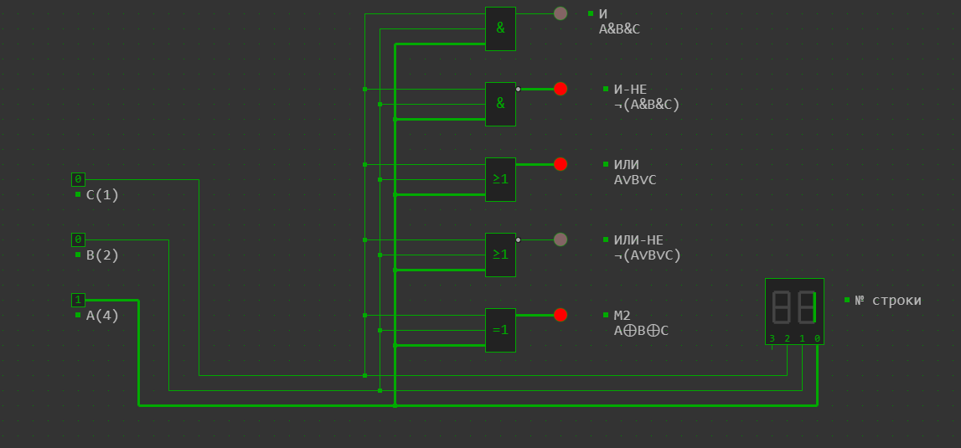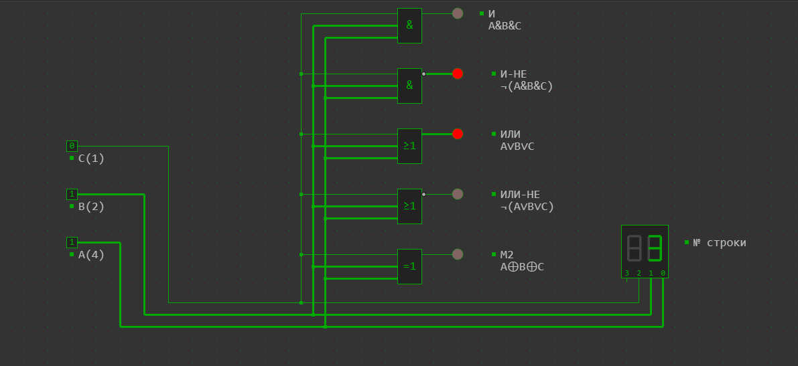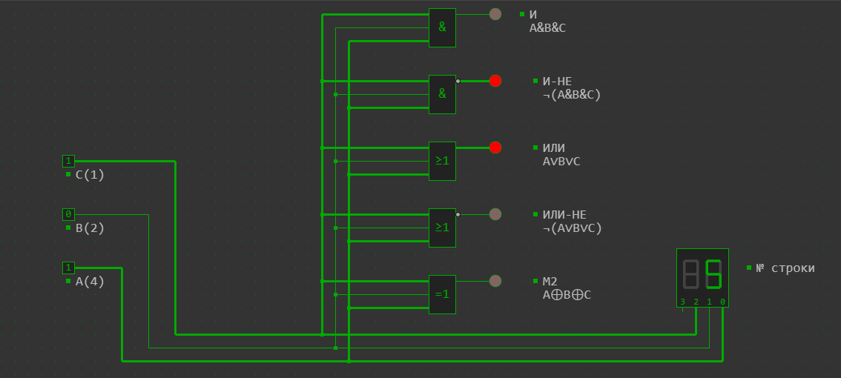
  2. Выводы

Схема И [A&B&C] управляется 0.

Схема И-НЕ [¬(A&B&C)] управляется 0.

Схема ИЛИ [A∨B∨C] управляется 1.

Схема ИЛИ-НЕ [¬(A∨B∨C)] управляется 1.

Схема М2 [A⊕B⊕C] = 1, количество аргументов истины(1) нечётное, а в других ситуациях будет ложь.

# Практическая работа №2

По табл. истинности составить логическую функцию.

F = 0001 0000 0000 0011 0000 0100 0000 0100

|  |  |  |  |  |  |  |
| --- | --- | --- | --- | --- | --- | --- |
| № | A(16) | B(8) | C(4) | D(2) | E(1) | F |
| 0 | 0 | 0 | 0 | 0 | 0 | 0 |
| 1 | 0 | 0 | 0 | 0 | 1 | 0 |
| 2 | 0 | 0 | 0 | 1 | 0 | 0 |
| 3 | 0 | 0 | 0 | 1 | 1 | 1 |
| 4 | 0 | 0 | 1 | 0 | 0 | 0 |
| 5 | 0 | 0 | 1 | 0 | 1 | 0 |
| 6 | 0 | 0 | 1 | 1 | 0 | 0 |
| 7 | 0 | 0 | 1 | 1 | 1 | 0 |
| 8 | 0 | 1 | 0 | 0 | 0 | 0 |
| 9 | 0 | 1 | 0 | 0 | 1 | 0 |
| 10 | 0 | 1 | 0 | 1 | 0 | 0 |
| 11 | 0 | 1 | 0 | 1 | 1 | 0 |
| 12 | 0 | 1 | 1 | 0 | 0 | 0 |
| 13 | 0 | 1 | 1 | 0 | 1 | 0 |
| 14 | 0 | 1 | 1 | 1 | 0 | 1 |
| 15 | 0 | 1 | 1 | 1 | 1 | 1 |
| 16 | 1 | 0 | 0 | 0 | 0 | 0 |
| 17 | 1 | 0 | 0 | 0 | 1 | 0 |
| 18 | 1 | 0 | 0 | 1 | 0 | 0 |
| 19 | 1 | 0 | 0 | 1 | 1 | 0 |
| 20 | 1 | 0 | 1 | 0 | 0 | 0 |
| 21 | 1 | 0 | 1 | 0 | 1 | 1 |
| 22 | 1 | 0 | 1 | 1 | 0 | 0 |
| 23 | 1 | 0 | 1 | 1 | 1 | 0 |
| 24 | 1 | 1 | 0 | 0 | 0 | 0 |
| 25 | 1 | 1 | 0 | 0 | 1 | 0 |
| 26 | 1 | 1 | 0 | 1 | 0 | 0 |
| 27 | 1 | 1 | 0 | 1 | 1 | 0 |
| 28 | 1 | 1 | 1 | 0 | 0 | 0 |
| 29 | 1 | 1 | 1 | 0 | 1 | 1 |
| 30 | 1 | 1 | 1 | 1 | 0 | 0 |
| 31 | 1 | 1 | 1 | 1 | 1 | 0 |

Построить соответствующую логическую схему в произвольном элементном базисе;

СДНФ:

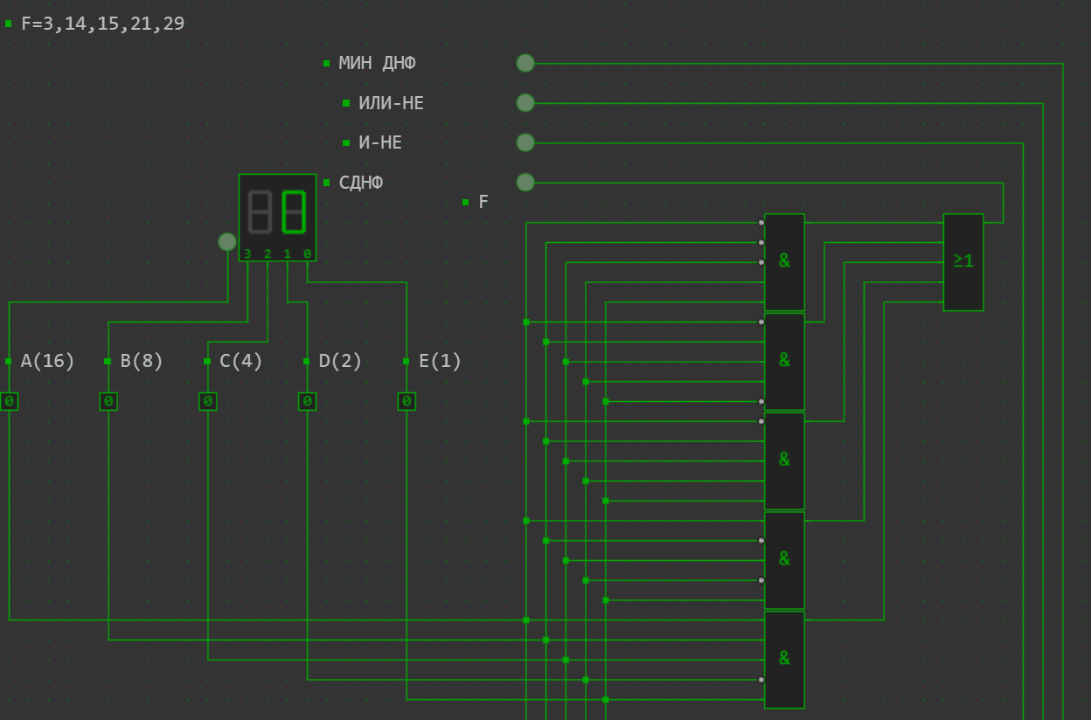

Построить логическую схему в элементном базисе "И-НЕ", предварительно сделав соответствующие преобразования логической функции.

Логический Базис И-НЕ

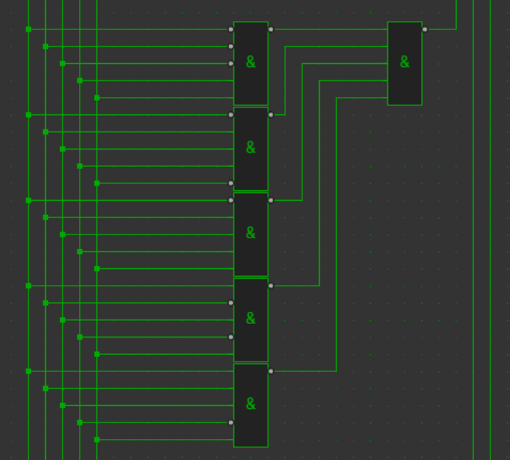

Построить логическую схему в элементном базисе "ИЛИ-НЕ", предварительно сделав соответствующие преобразования логической функции.

Логический базис ИЛИ-НЕ

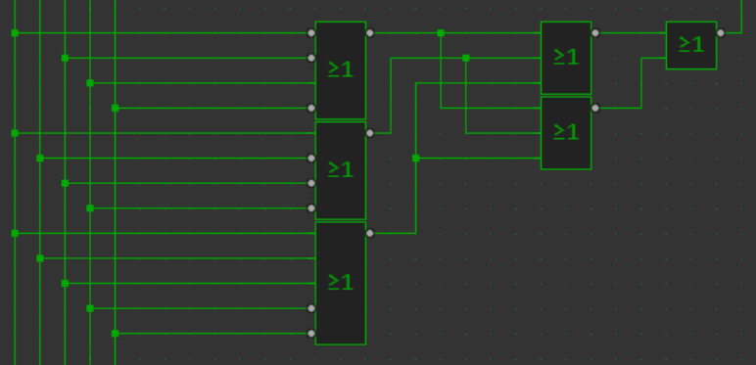

Минимизировать исходную логическую функцию и построить логическую схему в произвольном элементном базисе.

Минимизированная функция

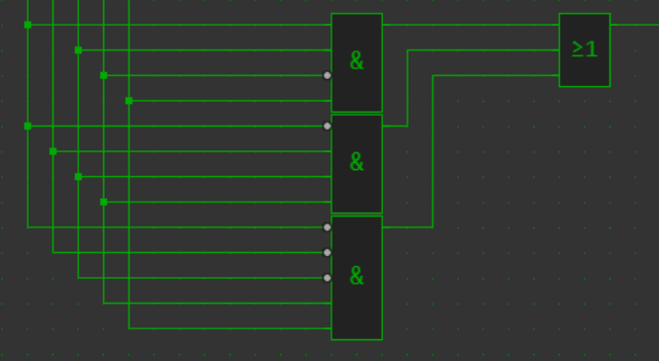

Выполнить построение 4-х логических в системе схемотехнического проектирования и путем моделирования убедиться в их соответствии заданной логической функции

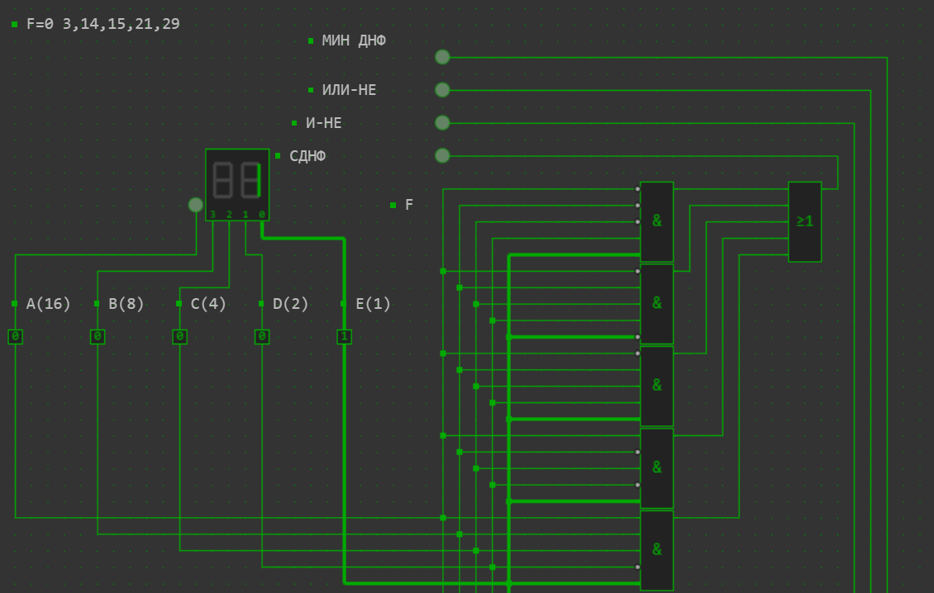

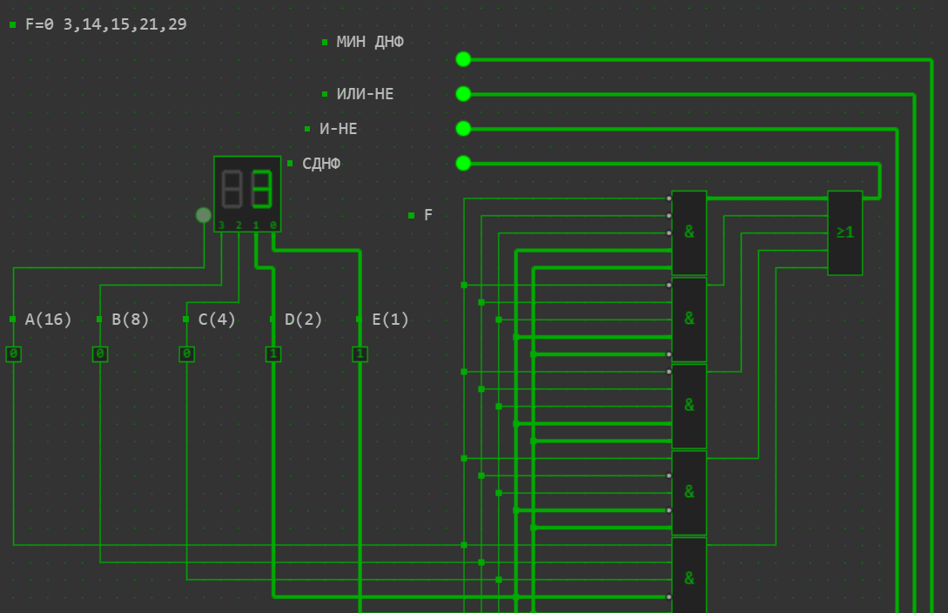

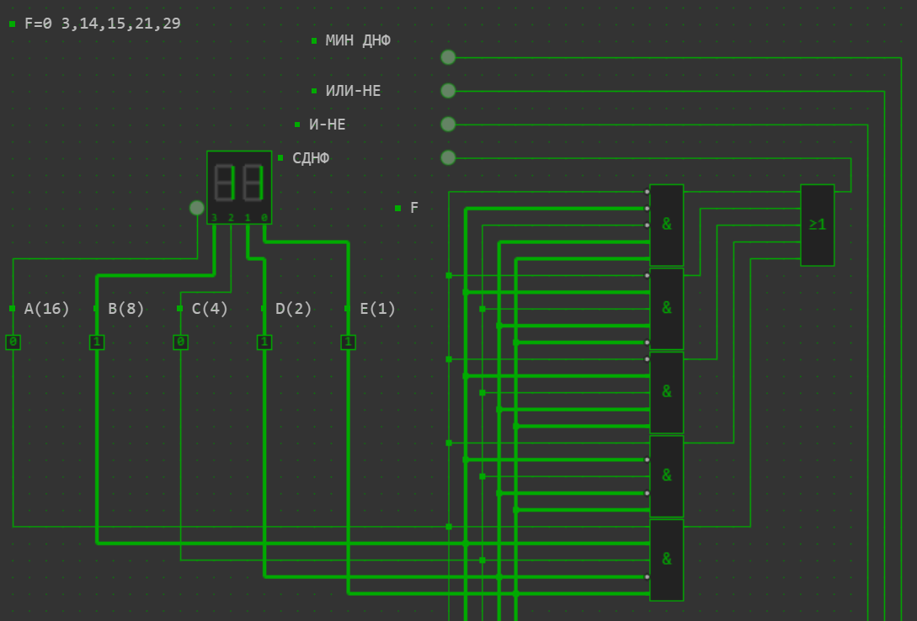

# Практическая работа №3

1. Построить Логическую схему триггера в заданном элементном базисе. (И-НЕ, ИЛИ-НЕ – это логические схемы , реализующие 2 функции).

2. Построить Таблицу переходов ( правило работы триггера). В таблице представить все возможные комбинации входных управляющих и информационных сигналов, а также состояние прямого выхода триггера Q для каждой входной комбинации и название режима работы триггера.

3. Построить Временную диаграмму (ВД) работы триггера. На ВД д.б. все управляющие и информационные входы триггера, прямой и инверсный выходы триггера, включая прямой выход 1-го такта триггера Q1. Число машинных (МТ) на ВД соответствует числу режимов триггера. На счетный режим необходимо выделить 2 МТ. В таблице переходов расставить № МТ, соответствующий режиму, представленному в строке таблицы.

4. Выполнить моделирование логической схемы триггера в Симуляторе. К файлу с решением приложить скриншот и ссылку на симулятор.

Вариант выполнения работы 15В(ибили-не)

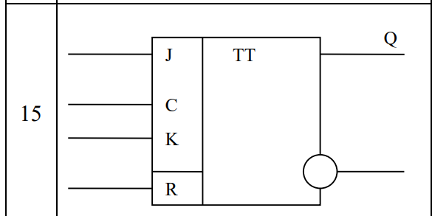

Таблица переходов

|  |  |  |  |  |  |
| --- | --- | --- | --- | --- | --- |
| J | C | K | R | Q | Режим |
| х | 0 | х | 0 | Q* | Хранение информации |
| 0 | 1 | 0 | 0 | Q* | Хранение информации |
| 1 | 1 | 0 | 0 | 1 | Установка единицы J=1 |
| x | 0 | x | 1 | 0 | Асинхронная запись нуля |
| 0 | 1 | 1 | 0 | 0 | Синхронная запись нуля |
| 1 | 1 | 1 | 0 | Not Q* | Счетный режим |

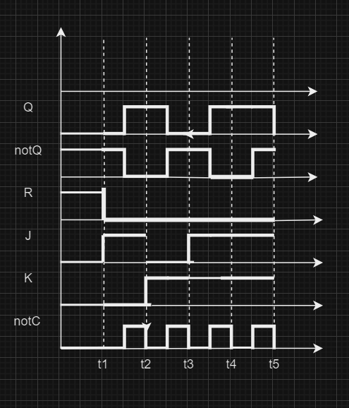

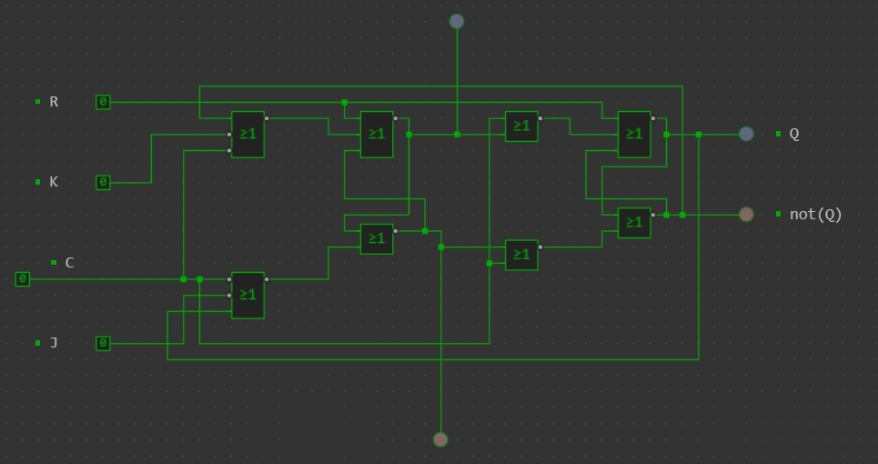

# Лабораторная работа №4

Задание: Разработать реверсивный четырехразрядный счетчик на основе триггера, разработанного в лабораторной работе №3.

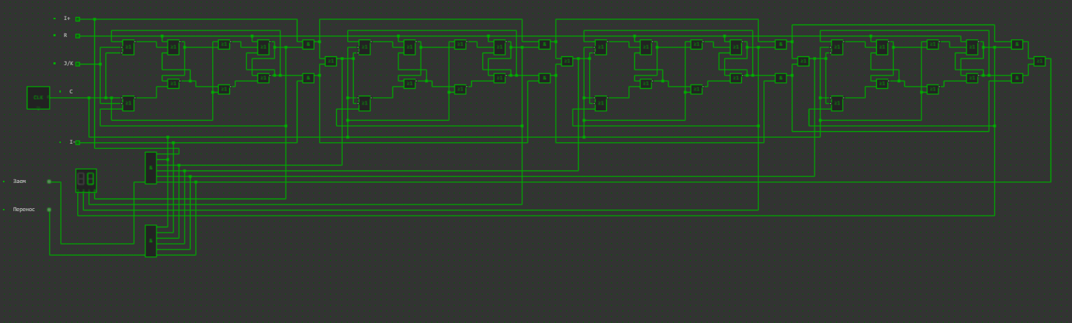

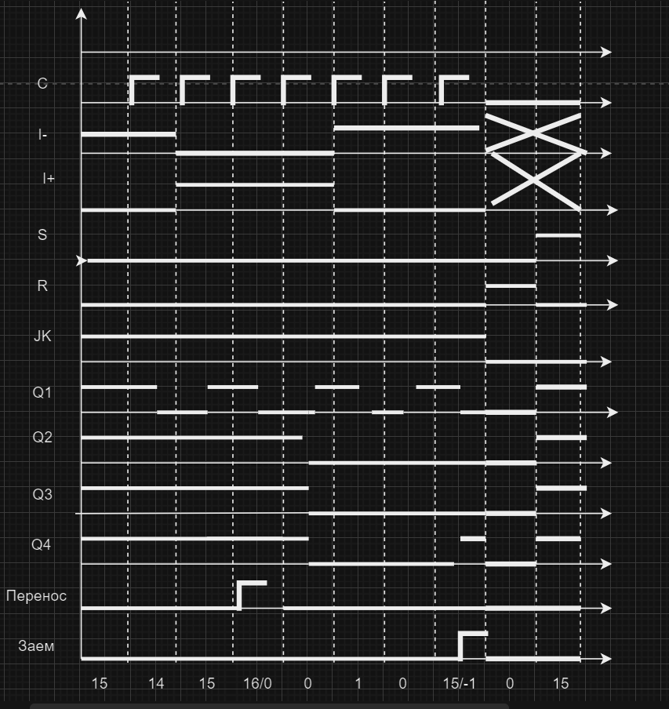

# Лабораторная работа №5

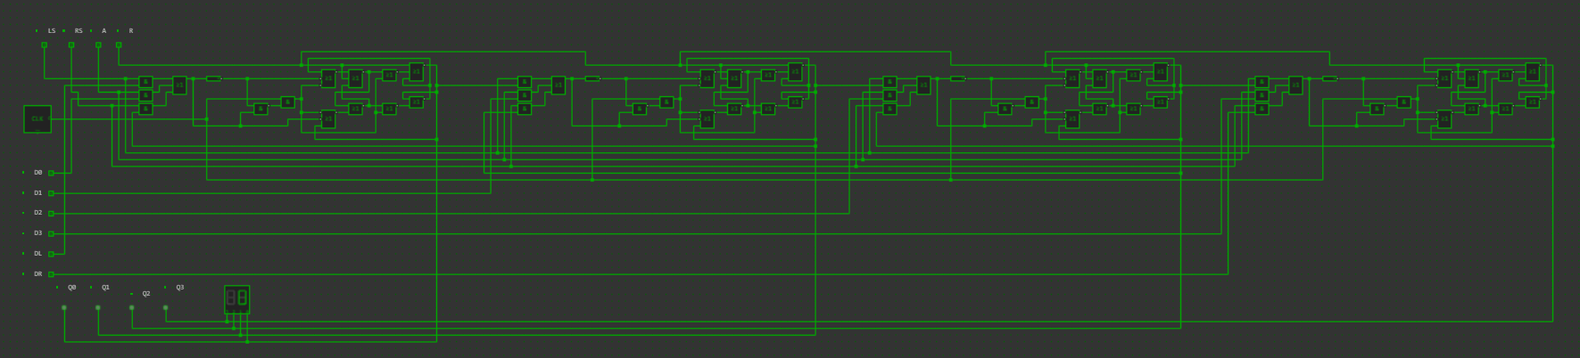

Сдвиг влево-вправо

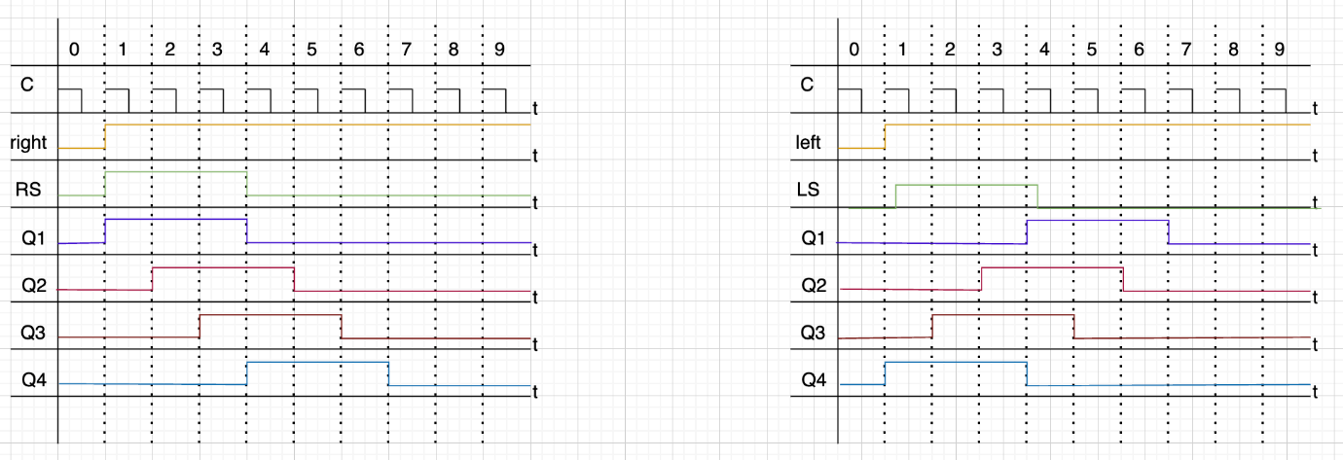

Параллельный код

